Государственное бюджетное дошкольное образовательное учреждение
детский сад № 93 комбинированного вида Красногвардейского района
Санкт-Петербурга

Конспект

непрерывной непосредственной образовательной деятельности
«Путешествие в лес» по речевому развитию
Возраст 4-5 лет

Составитель: воспитатель - Чинакаева Х. Ж.

Санкт-Петербург
2015 г.

Конспект
непрерывной непосредственной образовательной деятельности воспитателя с дошкольниками средней группы на тему:
«Путешествие в лес», по речевому развитию детей.

Цель: закрепить у детей представление о лесе и его обитателях.
Задачи:
Образовательные: закрепить названия деревьев, животных, вспомнить названия их жилищ, чем они питаются, побуждать детей вступать в диалогическую речь, правильно использовать предлоги (на; около; под).
Развивающие: активировать речь детей, развивать двигательные умения детей, развивать у детей познавательный интерес к жизни леса и его обитателям;
Воспитательные: воспитывать интерес у детей к жизни леса, умения вести себя в лесу; воспитывать любовь, бережное отношение к природе, проявлять заботу и внимание ко всему живому, формировать доброжелательность.

Методические материалы:
Предварительная работа: чтение художественной литературы, дидактическая игра «Собери картинку», наблюдения на прогулке за деревьями, беседа с детьми о насекомых и животных, рассматривание наглядно-дидактических пособий с изображением диких животных, заучивание стихотворений, разгадывание загадок.
Материал: конверт с письмом, разрезная картинка солнца, макеты деревьев; макеты цветов; макеты листьев; макеты животных; макеты грибов, схема связки грибов; запись шума леса; колпачки; спортивные снаряжение для изображения валежника (коряг), музыка для сопровождения физкультминутки, слайды.

Интеграция образовательных областей:
«Познавательное развитие»,
«Речевое развитие»,
«Художественно-эстетическое»,
«Социально-коммуникативное»
«Физическое развитие»
-Ребята, к нам сегодня пришли гости, давайте поздороваемся.
- Я сегодня пришла в детский сад, а у меня на столе на лучике солнца лежит письмо. Письмо для нашей группы «Звёздочки». А обратного адреса нет. Хотите узнать, кто нам прислал письмо? (Вскрывается конверт) Для того чтобы узнать, кто прислал его нужно сложить картинку. (дети складывают)
В. Ребята, кто же прислал нам письмо?
Д. Солнышко.
В.: Но что-то солнышко грустное. А давайте мы с вами прочитаем письмо и узнаем, что - же произошло, что так огорчило наше солнышко.
«Дорогие ребята, случилась беда. Лиса украла петушка и унёсла к себе в нору. Теперь меня никто не будит, и я могу проспать. Помогите, ребята, отыщите петушка и верните домой».
В.: Ребята, поможем Солнышку?
Д. Да.
В.:А где же живёт лиса?
Д. В лесу.
В. Вы не побоитесь отправиться в лес?
Д. Нет.
В. А как же мы попадём в лес?
Д.(дети предлагают)
В. Путь в лес далёкий. Я предлагаю нам немного побыть волшебниками. Давайте наденем волшебные колпачки, закроем глаза и произнесём волшебные слова: «Покружились, покружились и в лесу мы очутились!»
Д. (произносят и кружатся с закрытыми глазами)
В. Открывайте глаза. Посмотрите, ребята, где мы очутились? (слайд, аудиозапись звуки леса.)
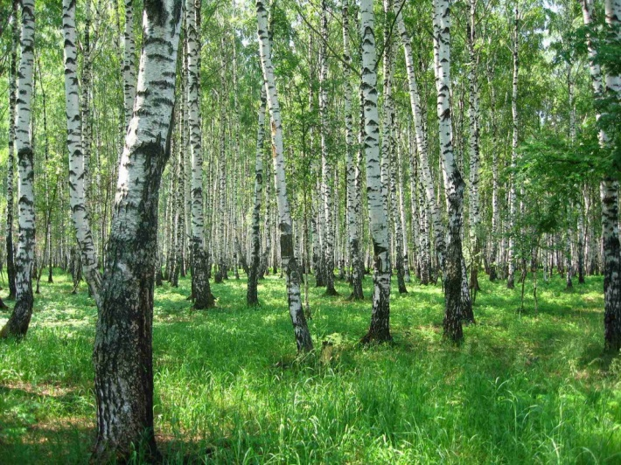
Д. ответы детей.
В. Что вы слышите?
Д. (Ответы детей)
В. А какой это лес? Здесь растут одни берёзы.
Д. ответы детей.
В. Правильно это берёзовая роща. Пойдемте искать петушка. Только идти по лесу надо очень тихо, чтобы не испугать лесных зверей.
В. Ребята посмотрите, кто же сидит на пенёчке?

Комочек пуха, длинное ухо.
Прыгает ловко, любит морковку? (Заяц)

- По каким словам из загадки вы догадались, что это заяц? (Комочек пуха, длинное ухо).
- Правильно.
На экране появляется изображение зайца.(Слайд)
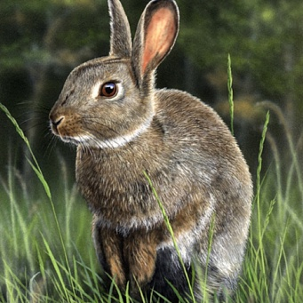
В. Где живёт заяц?
Д. ответы детей.
В. Ребята, посмотрите какой заяц грустный. Что же случилось у тебя заяц?
Заяц: Мне грустно, потому что мне давно никто не говорил ласковых слов.
В. Ребята, мы же сможем поднять настроение зайцу? А как? Правильно мы будем ему говорить ласковые слова.
Д/И "Назовите ласково"
Заяц- зайчик;
Серый - серенький;
Ушастый – ушастенький;
Пушистый – пушистенький;
Быстрый – быстренький;
Умный – умненький.
Белый – беленький
Шустрый – шустренький

Д. ответы детей.
Заяц: Спасибо вам, ребята. Как приятно услышать так много ласковых слов. А что вы делаете в лесу?
Д. ответы детей
В. А ты не видел лису?
З. Лиса пробежала вон туда.
В. Спасибо зайчик, пойдём с нами. (дети забирают зайца и идут дальше) Ребята, пошли дальше. Ой, какой бурелом, придётся пробираться через него. (проходят под корягами.) Молодцы ребята.
В. В какой лес мы попали? Какие деревья здесь растут? (слайд)
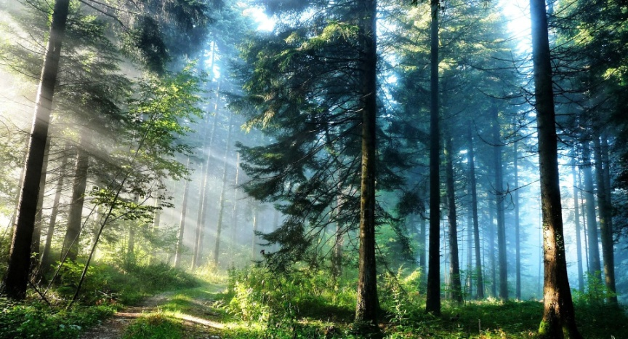
Д. ответы детей
В. Правильно это еловый лес или ельник.
Воспитатель: А вы видите кого-нибудь?
Кто это скачет с ветки на ветку?
На ветке не птичка –
Зверёк-невеличка,
Мех тёплый, как грелка.
Кто же это? (Белка) (слайд)

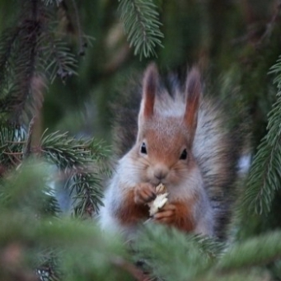
- По каким словам из загадки вы догадались, что это белка? (Скачет с ветки на ветку, мех тёплый, как грелка).
В.Как называется домик белки?
Д. (Дупло)
В.: Что она не прыгает. Давайте спросим, что же с белкой случилось?
Б. Я собрала грибочки и повесила их сушить, но подул сильный ветер, связка порвалась и грибы рассыпались. Помогите нанизать грибочки обратно на нитку в определённом порядке, у меня даже есть схема.
Д. дети нанизывают по схеме грибочки.
В. А теперь давайте назовём грибы.
Б. Спасибо, ребята. А что вы делаете в лесу?
Д. ответы детей.
В. Помоги нам найти петушка. Пойдём с нами.
В. Куда мы попали, ребята? Как красиво. (слайд)

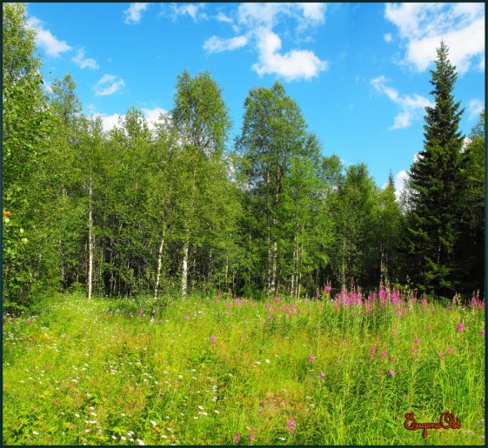
Д. ответы детей
В. Да, это лесная полянка, давайте отдохнём
Физкультминутка в сопровождении с музыкой.
Видишь бабочка летает, (взмахи руками-крылышками)
На лугу цветы считает: (считаем пальчики)
Раз, два, три, четыре, пять. (хлопки в ладоши)
Ох, считать не сосчитать! (прыжки на месте)
Даже мудрая пчела (взмахи руками-крыльями)
Сосчитать бы не смогла! (считаем пальчики)

В. Ребята, а чей это хвостик виден? (Слайд)
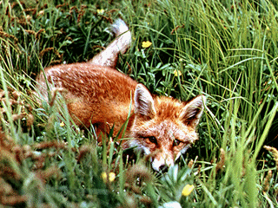
Д. ответы детей
В. Правильно это же лиса. Вот мы тебя и нашли. Отдавай лиса петушка обратно.
П. Пока вы выполните моё задание, петушка вы не получите.
В. Какое задание?
Л. Я нарисовала лес, деревья, но не знаю, какие листочки растут на каждом дереве. Помогите мне, у меня есть листочки, вы должны приклеить каждый листик на своё дерево и назвать его.
В. Поможем, ребята?
Д. дети приклеивают на листья.
В. Ребята, я буду загадывать загадки, а вы будете показывать и называть деревья.

Не загадка это даже,
Сразу назовем,
Если только кто-то скажет —
Желуди на нем!
(Дуб) (Слайд)

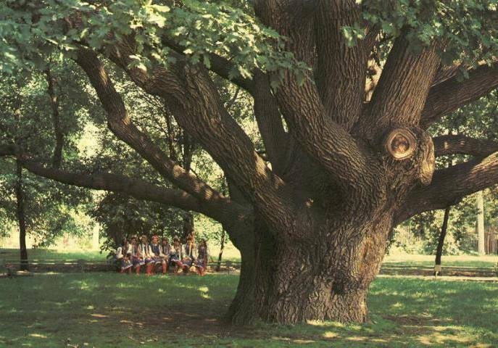

**************
Русская красавица
Стоит на поляне
В зеленой кофточке,
В белом сарафане.
(Берёза) (Слайд)

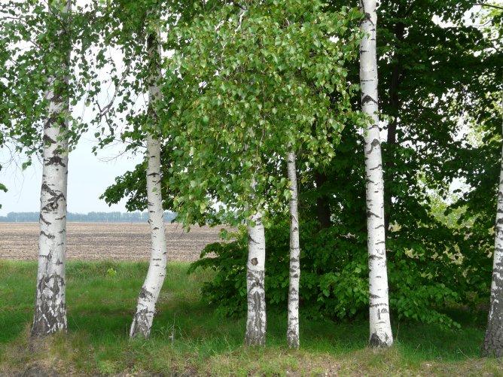
****************

Что же это за девица:
Не швея не мастерица,
Ничего сама не шьет,
А в иголках круглый год.
(Елка) (Слайд)

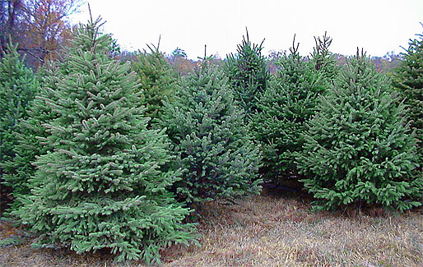
**************
В. Молодцы, ребята. Ну что лиса отдавай нам петушка, мы все твои задания выполнили.
Л. Вы молодцы. Вот вам ваш петушок, «Уговор –дороже денег».
Дети забирают петушка.
В. С кем мы сегодня повстречались в лесу?
Д. Ответы детей.
В. А какие это животные?
Д. ответы детей.
В. Пора нам вернуться в детский сад. Давайте скажем волшебные слова: «Покружились, покружились и в лесу мы очутились!»
В. Вот мы с вами и вернулись. Вот солнышко, мы нашли петушка. Теперь ты вовремя будешь вставать. И не грусти больше.
С. Спасибо вам, ребята. До свидания!
В. До свидания, солнышко мы с тобой увидимся на улице.
Дети прощаются и уходят в группу.

